Preglej rešitve in popravi napake!
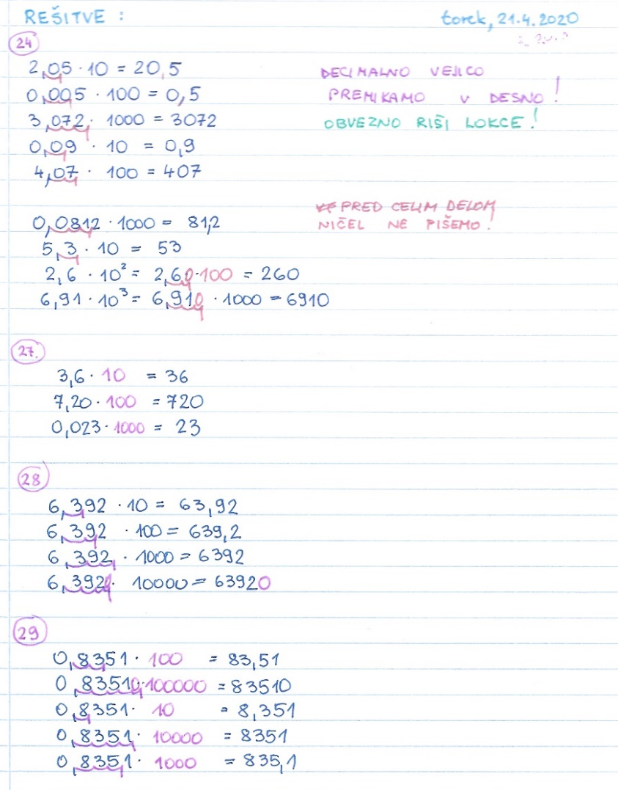
-se nadaljuje-
-se nadaljuje-

- Reši zgleda na strani 414 https://eucbeniki.sio.si/matematika6/511/index2.html
pravilne rešitve prepiši v zvezek.

Nalogo oddaj v spletni učilnici do jutri.

Bližajo se prvomajske počitnice. Do zaključka šolskega leta moramo pridobiti vsaj še eno oceno. Predlagam, da med počitnicami uredite zapiske in rešitve. Učenci, ki se še niste do sedaj odzvali, pošljite še naloge. Preverjali bomo ulomke in decimalna števila. Za ocenjevanje se bomo dogovorili po počitnicah: način, snov, datumi,…

Želim vam prijetne počitnice.
Polonca Teran

